Consultas avanzadas de MySQL

#1 Obtener listado de las playlist con el nombre de sus canciones

SELECT playlist.nombre, canciones.nombre FROM playlist INNER JOIN canciones ON playlist.id = canciones.i

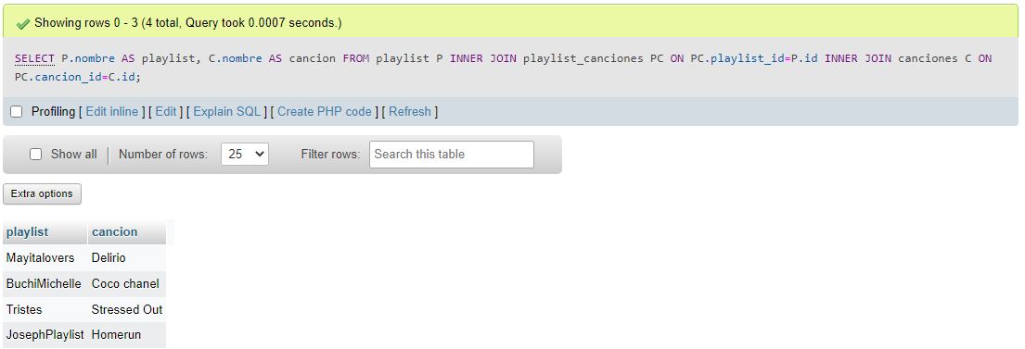

#2 Obtener el listado de álbumes y el nombre de sus canciones

SELECT albumes.nombre, canciones.nombre FROM albumes INNER JOIN canciones ON albumes.artista_id = canciones.artista_id

